**Parcial pruebas**

* **primera prueba unitaria**

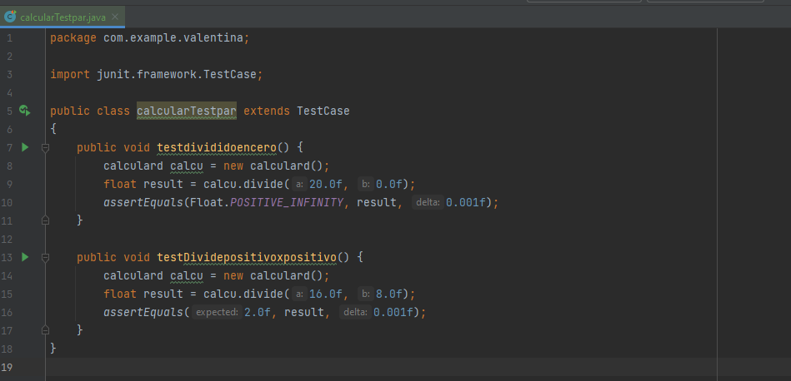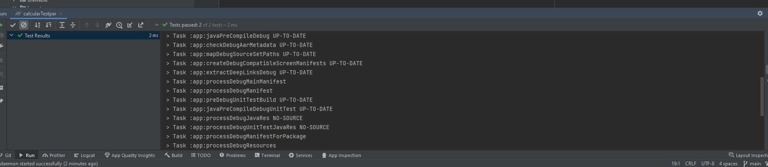

* **Segunda prueba unitaria**

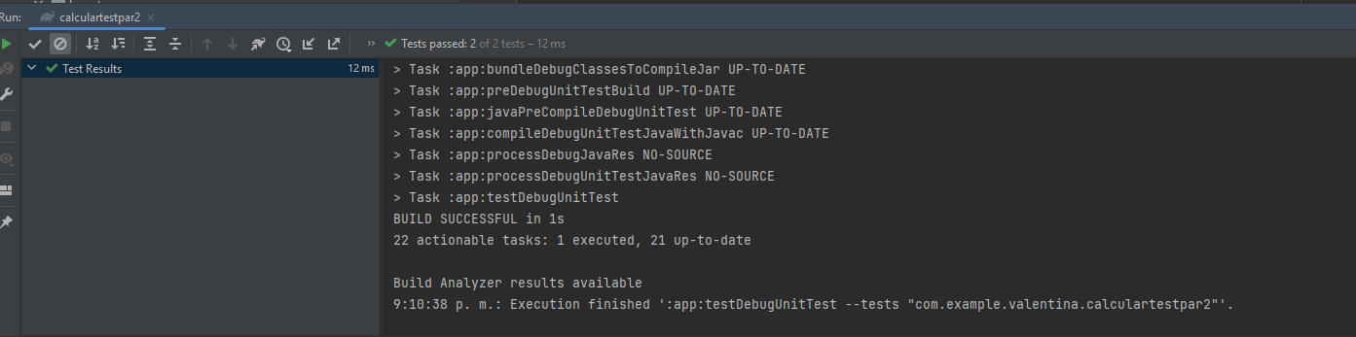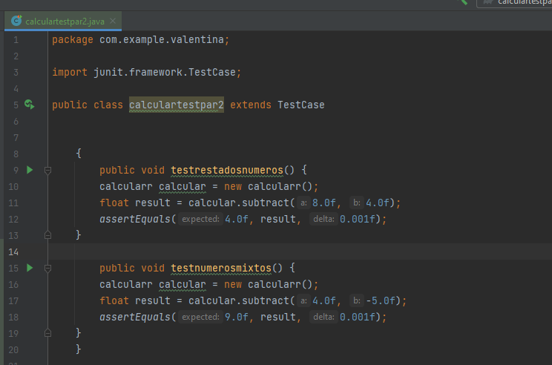

* **Prueba espresso**
* **Prueba GitHub**



